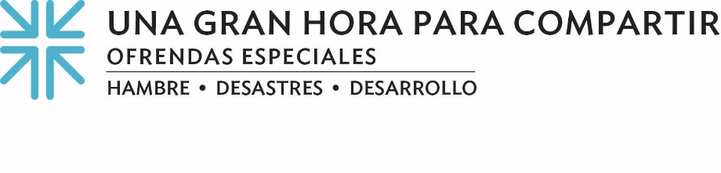
Estamos Ahí
Durante Una Gran Hora Para Compartir, escuchamos la llamada de Isaías 58 a ser “reparador de muros caídos, reconstructor de casa en ruinas.” Durante este tiempo de Cuaresma, hemos escuchado historias de mujeres empoderadas y con poder. Mujeres tenaces y fieles, que unen con fuerza a sus familias y comunidades.
En todos los tiempos y en todos los lugares, las mujeres solían desempeñar el papel de líderes, de forma silenciosa, diligente y persistente. Si todos nos detuviéramos un momento a pensar en las mujeres que conocemos en nuestras familias, en nuestras comunidades y aquí mismo, en nuestra iglesia, sabríamos que esto es cierto. Detengámonos un momento a pensar en ello. (PAUSA BREVE)
No es fácil. Como dice el dicho, se necesita un pueblo. Nuestro pueblo está ahí para animar a mujeres como Lupe, una de las miles de trabajadoras agrícolas de los campos de tomate de Florida cuyas vidas mejoran gracias a la Coalición de Trabajadores de Immokalee. Como aliada del Programa Presbiteriano contra el Hambre, la Coalición recibe apoyo a través de las donaciones a Una Gran Hora para Compartir de personas como nosotros, y de congregaciones como la nuestra. Estamos ahí.
Con nuestras donaciones, formamos parte del pueblo de Lupe.
Estamos allí con las mujeres Dalit de la India. Dalit significa literalmente oprimido(a) y/o roto(a). Smitha es una persona que se enfrentó a todo tipo de dificultades imaginables tras el último tsunami de la India. Pero ahora su familia tiene un futuro más esperanzador gracias a una subvención de la Asistencia Presbiteriana en Casos de Desastre a la Sociedad para la Integración Nacional a través del Desarrollo Rural (SNIRD), que ha sido posible gracias a las donaciones a Una Gran Hora para Compartir. El SNIRD proporcionó nuevos refugios y máquinas de coser para el sustento de la comunidad.
Con nuestras donaciones, formamos parte del pueblo de Smitha.
Estamos ahí, con Paola y otras mujeres en Ciudad de Panamá, Panamá, a través de una asociación con el Espacio de Encuentro de la Mujer - una organización no gubernamental que aboga por los derechos de las mujeres de Panamá, tanto indígenas como de sus comunidades más pobres. Recibieron una subvención a través de Self-Development of People, con el apoyo de nuestras donaciones a Una Gran Hora para Compartir, y pusieron en marcha un vivero experimental e instalaron un puesto agrícola comunitario con el objetivo no sólo de alimentar a las familias de los cultivadores, sino de vender los excedentes de alimentos para cubrir las necesidades básicas de los trabajadores.
Con nuestros regalos, formamos parte del pueblo de Paola.
Estamos ahí. Nuestro trabajo se basa en nuestra creencia de que "la Iglesia" no es una institución, sino una acción. Para que la iglesia sea la Iglesia, debe actuar para estar con los necesitados. Durante más de 70 años, Una Gran Hora para Compartir ha proporcionado una forma de compartir el amor de Dios con nuestros vecinos necesitados en todo el mundo. Por favor, done lo que pueda. Y como siempre decimos ... cuando todos hacemos un poco, se suma a mucho.

Oremos~
Dios restaurador, nos has llamado a reparar lo que en este mundo que tanto amas se ha roto. Que las reparaciones realizadas gracias a nuestras donaciones den vida a las comunidades necesitadas y alaben tu santo nombre. Amén.

